ШОСТКИНСЬКА РАЙОННА РАДА
ЧЕТВЕРТЕ СКЛИКАННЯ
ТРИДЦЯТЬ ТРЕТЯ СЕСІЯ

Р І Ш Е Н Н Я

від 22 червня 2005 року
Про виключення приватизованого
житла із майна спільної комунальної
власності територіальних громад
району

Розглянувши клопотання Шосткинської районної державної адміністрації про виключення з переліку майна спільної комунальної власності територіальних громад району приватизованого житла, керуючись Законом України “Про власність” та пунктом 20 частини першої статті 43 та частиною 5 статті 60 Закону України “Про місцеве самоврядування в Україні”, районна рада в и р і ш и л а :

- Дозволити Шосткинській районній державній адміністрації відповідно до чинного законодавства виключити з переліку майна спільної комунальної власності територіальних громад району приватизоване житло – однокімнатну та трикімнатну квартири – за адресами:
м. Шостка, вул. Марата, буд. 28а, кв. 89;
м. Шостка, вул. К.Маркса, буд. 45, кв. 8.

Голова районної ради М.М.Чумак

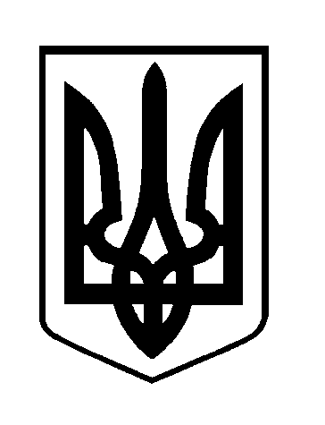

ШОСТКИНСЬКА РАЙОННА РАДА
ШОСТЕ СКЛИКАННЯ
СОРОК ШОСТА СЕСІЯ

Р І Ш Е Н Н Я

м.Шостка

від 27 лютого 2015 року

Про внесення змін до кошторису по виконавчому апарату Шосткин-ської районної ради на 2015рік

Керуючись пунктом 4 частини першої статті 43 Закону України „Про місцеве самоврядування в Україні”, районна рада вирішила:

- Внести зміни до кошторису по виконавчому апарату Шосткинської районної ради (КФК 010116) на 2015 рік (Додаток 1).

Голова | В.А.Притико

